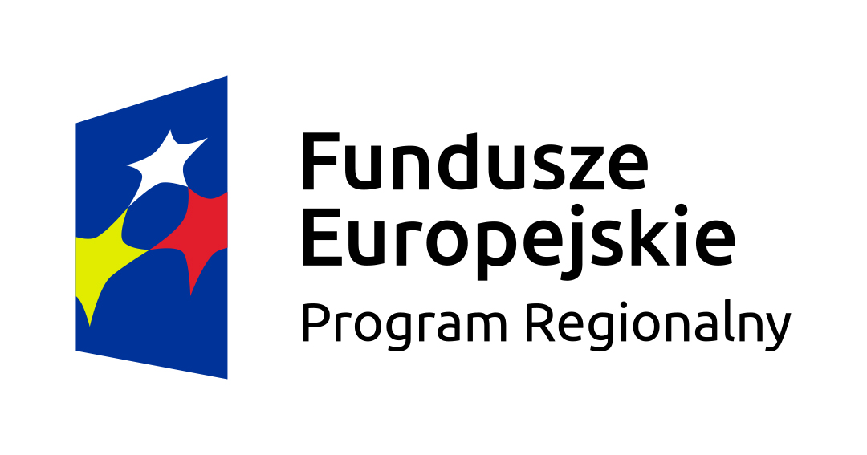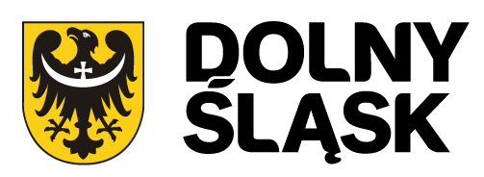

„Wsparcie rozwoju mikro, małych i średnich przedsiębiorstw Aglomeracji Wrocławskiej”
Piętek, 1 grudnia 2017 r., w godz. 10:00 – 13:00
siedziba Loży Dolnośląskiej BCC ul. Metalowców 25, 54-156 Wrocław
Sala konferencyjna – I piętro

10:00 – 10:15 | Rejestracja uczestników i otwarcie spotkania informacyjnego
10:15 – 10:45 | Powitanie zaproszonych gości  Sławomir Popłoński  Prezes Zarządu Dolnośląskiego Funduszu Gospodarczego Sp. z o.o.
10:45 – 11:45 | Wsparcie rozwoju mikro, małych i średnich przedsiębiorstw Aglomeracji Wrocławskiej  Anita Grochowska  Dolnośląski Fundusz Gospodarczy Sp. z o.o.
11:45 – 12:45 | Konsultacje z ekspertami
12:45 – 13:00 | Poczęstunek i zakończenie spotkania

